В школе №853 прошла встреча с выпускником, курсантом военного вуза
19.01.2024
19.01.2024
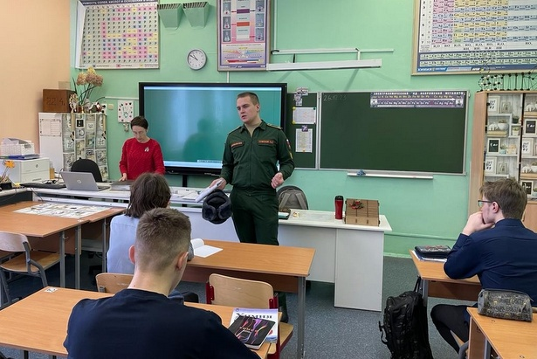
В гости к учащимся одного из учебных корпусов школы 853 пришел бывший ученик, а ныне – курсант Военного инженерно-технического института Павел Савонов.
В настоящее время он учится на 4-м курсе на факультете строительства и эксплуатации военных зданий и сооружений. Институт находится в Санкт-Петербурге и входит в состав Военной академии материально-технического обеспечения имени генерала армии А.В. Хрулева, одного из старейших высших военно-учебных заведений России. Многие поколения её выпускников составляли и составляют кадровую основу Тыла Вооружённых Сил РФ.
Павел рассказал ребятам, каких специалистов готовит институт, как туда поступить и поделился полезной информацией о том, какие шаги нужно для этого предпринять.

Адрес страницы: http://silino.mos.ru/presscenter/news/detail/12114095.html
Управа района Силино города Москвы

